**Лабораторно-практическая работа № 9**

:**Задание 1.**

Создайте HTML-страницу по образцу: Сохраните документ под именем zajavka.html

**ЗАЯВКА**

на участие ____________________________________________________________________________

*наименование учебного заведения*

во втором этапе конкурса по предмету «Прикладная информатика». Для участия в конкурсе направляются:

|  |  |  |  |  |  |
| --- | --- | --- | --- | --- | --- |
| **№ п/п** | **Ф.И.О.** | **Наименование учреждения образования** | **Курс** | **Место в конкурсе** | **Ф.И.О., руководителя команды** |
|  |  |  |  |  |  |
|  |  |  |  |  |  |
|  |  |  |  |  |  |

Директор ______________     _________________   
«____»  _____________   20__г.

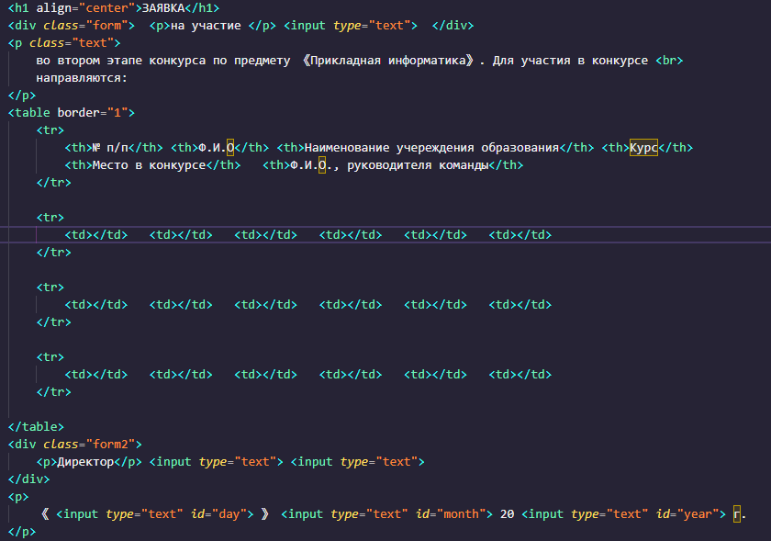

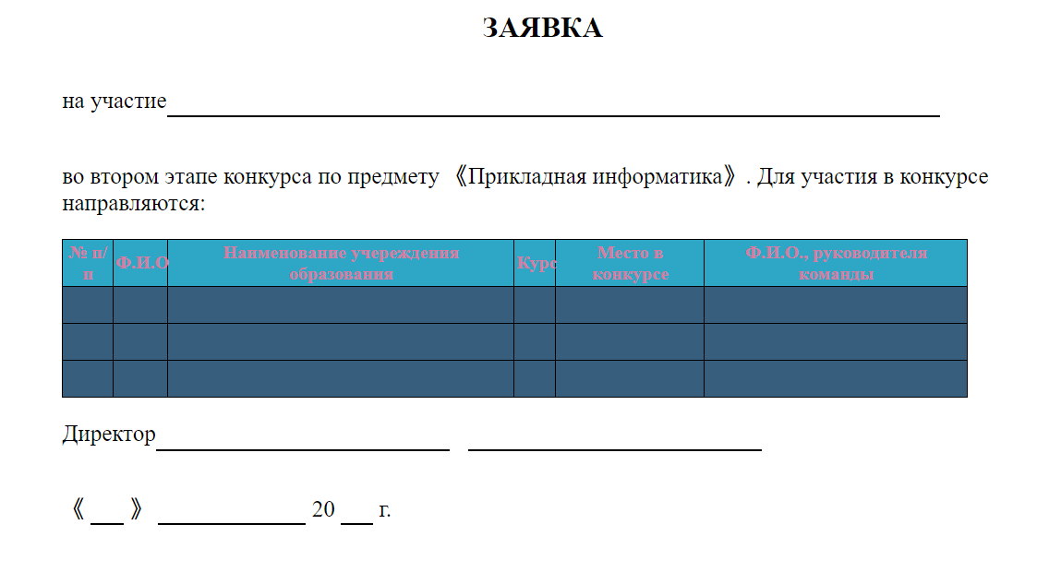

:**Задание 2.** Создайте HTML-страницу по образцу: Сохраните документ под именем tb.html

